Quantifier et comprendre la stabilité biogéochimique
du carbone organique dans les sols français

- Contexte scientifique et objectifs de la thèse

Le carbone organique du sol (COS), principal élément (55-60%) de la matière organique du sol, a une importance cruciale pour le fonctionnement des sols. Un sol plus riche en matière organique a une plus grande capacité à retenir l’eau et sera moins sujet à l’érosion. La matière organique est également la ressource trophique des organismes du sol. Sa biotransformation et sa minéralisation par les micro-organismes libèrent des éléments nutritifs (azote, phosphore) indispensables à la croissance des plantes. Par ailleurs, le COS a également un rôle important dans les régulations climatiques. En effet, les sols contiennent environ trois fois plus de carbone que l’atmosphère (2400 GtC contre 850 GtC) et toute variation des stocks de COS, à la hausse ou à la baisse influe sur la concentration en CO₂ atmosphérique et donc sur le climat (voir https://www.globalcarbonproject.org/). Comprendre et prédire la dynamique du COS est donc très important pour la qualité des sols et les régulations climatiques.
Les simulations des évolutions des stocks COS s’appuient sur des modèles compartimentaux de dynamique du COS. La plupart de ces modèles font l’hypothèse que le stock de COS peut être divisé en plusieurs compartiments cinétiques aux temps de résidence différents, avec un ou plusieurs compartiment(s) de COS « actif » facilement minéralisable par les microorganismes, et un compartiment de COS « stable » considéré comme inerte à l’échelle du siècle. Les simulations d’évolution des stocks fournies par les modèles de dynamique du COS sont fortement affectées par la proportion de COS stable (relativement à celle de COS actif), qui est donc un paramètre sensible de ces modèles (Todd-Brown et al., 2013). Pourtant, il n’existait jusqu’à maintenant aucune méthode robuste permettant d’initialiser en routine la taille des compartiments cinétiques de COS des modèles.
En effet, si plusieurs méthodes basées sur la concentration en COS (Falloon et al., 1998), ou différentes méthodes de fractionnement physique ou chimique (Skjemstad et al., 2004 ; Zimmermann et al., 2007) ont été proposées pour initialiser la taille du compartiment de COS stable des modèles, aucune d’entre elle n’est véritablement robuste, simple, rapide et/ou économique à mettre en œuvre. Au cours de la dernière décennie, des liens entre la stabilité biogéochimique du COS et sa stabilité thermique mesurée par différentes techniques d’analyse ont été démontrés (Plante et al., 2009 ; Gregorich et al., 2015). Plus spécifiquement, l’équipe dans laquelle je souhaite réaliser mon projet de thèse a développé un modèle d’apprentissage statistique permettant de quantifier en routine et de manière robuste la proportion de COS stable dans une large gamme de sols en Europe du Nord-Ouest (Cécillon et al., 2018) à partir de résultats d’analyse thermique Rock-Eval®.
L’objectif de mon travail de thèse est de quantifier le COS stable dans les sols français à l’aide de cette méthode, de comprendre ce qui détermine la quantité de COS stable dans un sol et d’estimer l’amélioration de la précision des simulations d’évolution de stock de COS en zone agricole permise par ces mesures de stabilité biogéochimique du COS. Ce travail améliorera notre connaissance des processus expliquant la stabilité du COS et permettra une estimation plus précise du caractère source ou puits de C des sols français à horizon 2050.

- Méthodologie et plan de travail

- Méthodes et échantillons

- Le Réseau national de Mesures de la Qualité des Sols (RMQS), un réseau idéal pour travailler sur le carbone organique du sol et son évolution temporelle

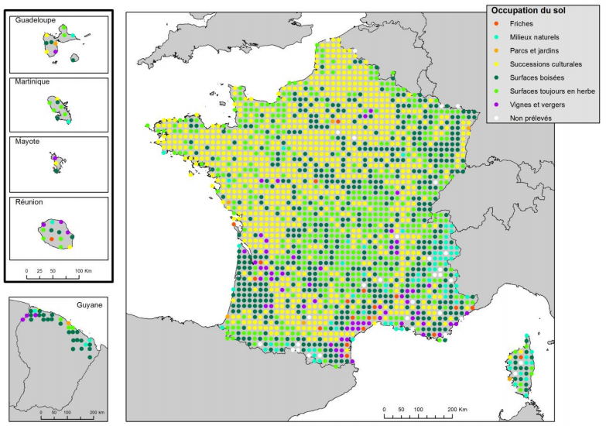
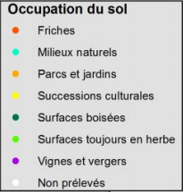
Figure 1 : Le réseau RMQS en métropole et Outre-Mer (issu du Manuel du RMQS, www.gissol.fr)

Le RMQS (GIS Sol) est un outil dédié à la surveillance de la qualité des sols français. L’activité du RMQS repose sur un réseau unique de 2240 sites d’étude répartis uniformément en France (2170 en métropole et 70 outre-mer) selon un quadrillage carré de 16 km de côté (Figure 1). Une première campagne (RMQS1) entre 2000 et 2009 a permis de recueillir 2170 échantillons en métropole prélevés au centre de chacune des mailles. Une seconde campagne (RMQS2), initiée en 2016, a commencé à fournir les premiers échantillons prélevés aux mêmes sites, 15 ans après. Ces échantillons permettront de quantifier l’évolution des sols sur cette durée, en particulier de leur stock de carbone organique. L’effort consenti pour l’échantillonnage, et les enquêtes de terrain pour connaître les usages et les pratiques de gestion du sol des sites du RMQS est colossal. Bénéficier des échantillons de sol de ce réseau emblématique et représentatif des sols français est donc une opportunité exceptionnelle et une reconnaissance importante pour l’équipe Surface du laboratoire de géologie de l’ENS.

- Déterminer la quantité de carbone organique stable à l’échelle du siècle pour l’ensemble des échantillons du RMQS à l’aide de l’analyse thermique Rock-Eval®

L’analyse thermique Rock-Eval® a été initialement développée pour des applications en prospection pétrolière, domaine dans lequel elle fait toujours office de standard international. Depuis une vingtaine d’années, cette technique est utilisée pour l’analyse d’échantillons de sol (Disnar et al., 2003). Lors d’une analyse thermique Rock-Eval®, l’échantillon de terre est d’abord chauffé entre 200 et 650°C sans oxygène (phase de pyrolyse) puis entre 300 et 850°C en présence d’oxygène (phase d’oxydation). Le CO, le CO₂ et les hydrocarbures craqués pendant la phase de pyrolyse sont mesurés ; lors de la phase d’oxydation, le CO et le CO₂ sont suivis. Plusieurs indicateurs sont dérivés des différents thermogrammes, ils renseignent sur la stabilité thermique de la matière organique et sur sa composition chimique. En utilisant des sols de plusieurs sites en Europe dont la quantité de carbone organique stable à l’échelle du siècle a pu être déterminée par ailleurs, des chercheurs de l’équipe Surface du laboratoire de géologie de l’ENS ont développé un modèle d’apprentissage statistique permettant d’estimer la proportion de carbone stable à l’échelle du siècle sur la base de résultats d’analyse thermique Rock-Eval® (Cécillon et al., 2018). En 2019, l’équipe Surface du laboratoire de géologie de l’ENS a obtenu l’accord du GIS Sol et une subvention de l’ADEME pour analyser par Rock-Eval® l’ensemble des échantillons de sol de surface (0–30 cm) de la première campagne de mesure du RMQS (entre 2020 et 2021 ; en coopération avec le laboratoire ISTeP), afin de prédire leur quantité de carbone stable par la méthode développée par Cécillon et al. (2018).

- Initialiser la taille du compartiment stable du modèle de dynamique du carbone organique du sol AMG à l’aide de l’analyse thermique Rock-Eval®

Le modèle AMG permet de simuler l’évolution du stock de COS (Clivot et al., 2019). Ce modèle est performant et très utilisé pour simuler les évolutions de stock de carbone dans les sols agricoles. Dans le modèle AMG, le carbone organique du sol est divisé en 2 compartiments : un compartiment « stable » considéré comme inerte à l’échelle de quelques décennies (Cs) et un compartiment « actif » qui a un temps de résidence de l’ordre de 20 – 40 ans (Ca). Des résultats en cours de publication (thèse de Eva Kanari ; laboratoire de géologie de l’ENS et laboratoire ISTeP) montrent que la quantité de carbone stable à l’échelle du siècle déterminée par Rock-Eval® correspond à la quantité de carbone du compartiment Cs, ce qui ouvre donc une voie très prometteuse pour améliorer la précision des simulations d’évolution des stocks de C avec le modèle AMG.

- Axes de recherche

Mon projet de recherche s’organisera autour de 3 axes principaux comprenant analyse d’échantillons, traitements avancés des données et modélisation à l’aide du modèle AMG.

- Cartographie nationale de la stabilité biogéochimique du carbone organique du sol et identification de ses déterminants

Dans un premier temps, je vais réaliser un cartogramme français de la quantité de COS stable à l’échelle du siècle (valeurs ponctuelles en chaque site du réseau, c’est-à-dire une carte non interpolée). Pour cela, je vais réaliser une analyse thermique Rock-Eval® de l’intégralité des échantillons de surface (0–30 cm) du RMQS1, soit 2170 échantillons, puis appliquer le modèle d’apprentissage statistique (Cécillon et al., 2018) fournissant une estimation de la proportion de COS stable à l’échelle du siècle sur ces 2170 échantillons. Ces mesures seront réalisées en coopération avec François Baudin et Florence Savignac (laboratoire ISTeP, Sorbonne Université) entre l’automne 2020 et l’hiver 2020–2021.
Les quantités de COS stable déterminées seront ensuite mises en regard des nombreuses métadonnées disponibles sur les sites du réseau RMQS. Ceci permettra de chercher comment les différents facteurs de formation du sol (Jenny, 1941) contrôlent la quantité de carbone organique stable présente dans les sols français. Je testerai notamment les déterminants géologiques et pédologiques (lithologie, type de sol, pH et texture du sol, etc.), climatiques (température, humidité, évapotranspiration, etc.), et ceux liés au monde vivant (couvert végétal, usage du sol par les sociétés humaines et leurs pratiques de gestion). J’utiliserai ensuite des méthodes de régression multivariées pour prédire la quantité de carbone organique stable dans le sol à partir des déterminants que j’aurai identifié. En utilisant les cartes françaises disponibles au GIS Sol de chacun des déterminants identifiés, je produirai une carte nationale de la qualité de carbone organique du sol stable à l’échelle du siècle, sur le modèle de la carte nationale des stocks de carbone organique du sol produite par le GIS Sol (Mulder et al., 2016).

- Recherche de mécanismes additionnels de contrôle de la quantité de carbone organique stable dans le sol à l’échelle de la France

Les métadonnées environnementales et d’usage du sol n’expliqueront qu’une partie de la variance de la quantité de carbone organique stable du sol. Si des mécanismes de stabilisation du carbone organique du sol à fine échelle sont indirectement pris en compte par les données facilement disponibles sur le réseau RMQS, des données non disponibles actuellement pourraient expliquer une part de variance supplémentaire de la quantité de carbone organique stable du sol. Par exemple, les minéraux les plus fins (tailles < 2 µm) peuvent protéger fortement le carbone organique du sol de la décomposition par les micro-organismes et ainsi stabiliser le carbone organique sur des pas de temps longs. Comme ces minéraux de petites tailles peuvent être très divers et développer des propriétés de surface très différentes, il est possible que la composition minéralogique de cette fraction fine puisse jouer sur la quantité de carbone organique stable à l’échelle du siècle (Barré et al., 2014). De la même manière, le carbone pyrogénique (résidus de feux) peut avoir un temps de résidence très long (Amelung et al., 2011). Il est donc possible qu’une part importante du carbone organique stable à l’échelle du siècle dans le sol puisse être expliquée par l’abondance du carbone pyrogénique.
Pour tester l’ influence de la minéralogie et de la quantité de carbone pyrogénique sur la teneur en carbone organique stable à l’échelle du siècle, je sélectionnerai une centaine de sites balayant les différents pédoclimats du réseau RMQS ainsi que la gamme de quantités de carbone organique stable du sol déterminées à l’aide des analyses thermiques Rock-Eval®. Je déterminerai ensuite la composition minéralogique de ces échantillons par diffraction des rayons X (e.g. Barré et al., 2007) et la quantité de carbone organique pyrogénique par pyrolyse à haute pression en présence d'hydrogène (méthode HyPy ; e.g.Wurster et al., 2013). Bien que réalisées sur un nombre restreint d’échantillons (les analyses de charbons et les analyses minéralogiques prennent trop de temps pour pouvoir être conduites sur l’ensemble des échantillons de sol du réseau RMQS), les résultats pourraient me permettre d’obtenir une compréhension plus mécaniste de la quantité de carbone organique stable dans les sols français.

- L’initialisation de la taille du compartiment cinétique stable du modèle AMG par la méthode Rock-Eval® permet-elle d’améliorer la précision des prévisions d’évolution des stocks de carbone organique dans les sols agricoles français ?

A l’heure actuelle, la proportion du carbone organique total assignée au compartiment cinétique stable dans le modèle AMG est une valeur type définie par l’usage du sol au moment du lancement de la simulation (respectivement 40% de carbone organique stable pour une prairie permanente et 65% pour un sol cultivé). Si le modèle AMG est très apprécié pour sa simplicité, cette dernière représente également sa limite : le modèle AMG est imprécis lorsqu’il s’agit de prédire l’évolution des stocks de carbone organique dans des sols ayant un historique d’usage complexe (prairies récemment converties en culture, etc.) ou ayant été enrichies par des apports de produits résiduaires organiques (fumier, etc.). Pour de tels cas, une initialisation de la proportion de carbone organique stable par la méthode Rock-Eval® (la proportion de Cs pouvant varier entre 30 et75% d’après les premières observations de l’équipe Surface du laboratoire de géologie de l’ENS) pourrait améliorer significativement les simulations.
Dans le cadre de mon travail de thèse, je vais tester, pour la première fois sur un jeu de données aussi important, l’amélioration de la précision des simulations d’évolution des stocks de carbone organique du sol lorsque le modèle AMG est initialisé à l’aide de mesures Rock-Eval® (résultats issus de l’axe 1 de ma thèse). Pour cela, je vais simuler avec AMG les évolutions de stock de carbone organique du sol sur 15 ans pour tous les sites cultivés du RMQS1 en utilisant l’initialisation du carbone organique stable par défaut (65% du carbone organique total) et en utilisant une initialisation par la méthode basée sur l’analyse Rock-Eval®. Je comparerai les résultats des 2 simulations aux valeurs mesurées lors de la campagne de ré-échantillonnage (RMQS2). Ceci me permettra de déterminer l’amélioration fournie par une initialisation Rock-Eval®. Ce travail ne sera réalisé que sur les sites cultivés du RMQS pour lesquels AMG peut être utilisé et dont les stocks de carbone organique du sol auront été mesurés au titre de la seconde campagne de prélèvement(en cours ; environ 300 sites d’ici la fin de ma première année de thèse). Ce travail pourrait être réalisé sur l’ensemble des sites ré-échantillonnés en utilisant d’autres modèles adaptés à d’autres couverts végétaux (prairies permanentes, forêts), mais un tel travail ne pourra raisonnablement pas être réalisé dans le cadre de ma thèse.

- Environnement scientifique

La force de ce projet de thèse réside en partie dans la qualité de l’environnement scientifique. Pouvoir bénéficier des échantillons du RMQS est un atout considérable et le fait que le financement des analyses Rock-Eval® des échantillons soit acquis me permettra de démarrer mon projet dans de bonnes conditions. Par ailleurs, les co-directeurs de thèse m’offrent des garanties scientifiques et humaines solides. En effet, Pierre Barré et Lauric Cécillon, spécialisés en biogéochimie et pédologie, sont auteurs de nombreux travaux sur le carbone organique des sols. Lauric Cécillon est en outre le développeur du modèle d’apprentissage permettant de calculer la proportion de carbone organique stable à l’aide d’une analyse thermique Rock-Eval®. Pierre Barré a réalisé des travaux sur la stabilisation du carbone organique par la matrice minérale du sol qui pourrait être utile dans la seconde partie du projet. Ayant réalisé plusieurs stages avec Pierre Barré et Lauric Cécillon, j’ai pu constater leur investissement dans l’encadrement.
L’équipe d’encadrement au sens plus large est également enthousiasmante. Bertrand Guenet (CR CNRS) et Samuel Abiven (Professeur Junior ENS) ont récemment rejoint le laboratoire de géologie de l’ENS. Ils pourront donc me faire bénéficier de leur expertise reconnue en modélisation de la dynamique du carbone organique dans les sols et sur le carbone pyrogénique respectivement.

- Calendrier prévisionnel
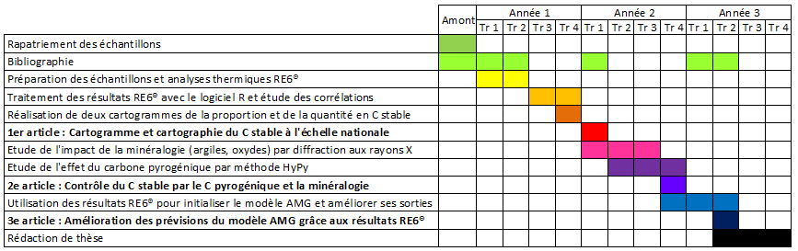
Le calendrier prévisionnel trimestriel est le suivant :

Références
Amelung W., Brodowski S., Sandhage-Hofmann A., Bol R., 2008. Combining biomarker with stable isotope analysis for assessing the transformation and turnover of soil organic matter. Advances in Agronomy 100, 155–250.
Barré P., Velde B., Catel N., Abbadie L., 2007. Soil-plant potassium transfer : impact of plant activity on clay minerals as seen from X-ray diffraction. Plant Soil 292, 137–146.
Barré P., Fernandez-Ugalde O., Virto I., Velde B., Chenu C., 2014. Impact of phyllosilicate mineralogy on organic carbon stabilization in soils : incomplete knowledge and exciting prospects. Geoderma 235, 382–395.
Cécillon L., Baudin F., Chenu C., Houot S., Jolivet R., Kätterer T., Lutfalla S., Macdonald A., van Oort F., Plante A. F., Savignac F., Soucémarianadin L. N., Barré P., 2018. A model based on Rock-Eval thermal analysis to quantify the size of the centennially persistent organic carbon pool in temperate soils. Biogeosciences 15, 2835–2849.
Clivot H., Mouny J.-C., Duparque A., Dinh J.-L., Denoroy P., Houot S., Vertès F., Trochard R., Bouthier A., Sagot S., Mary B., 2019. Modeling soil organic carbon evolution in long-term arable experiments with AMG model. Environmental Modelling and Software 118, 99–113.
Disnar J.-R., Guillet B., Keravis D., Di-Giovanni C., Sebag D., 2003. Soil organic matter (SOM) characterization by rock-eval pyrolysis : Scope and limitations. Organic Geochemistry 34, 327–343.
Falloon, P. D., Smith, P., Smith, J. U., Szabo, J., Coleman, K. and Marshall, S. 1998. Regional estimates of carbon sequestration potential: linking the Rothamsted Carbon Model to GIS databases. Biology And Fertility Of Soils 27 (3), 236-241.
Gregorich E. G., Gillespie A. W., Beare M. H., Curtin D., Sanei H., Yanni S. F., 2015. Evaluating biodegradability of soil organic matter by its thermal stability and chemical composition. Soil Biology and Biochemistry 91, 182–191.
Jenny H., 1941. Factors of Soil Formation : A System of Quantitative Pedology. Dover Publications, New York, 281 p.
Mulder V. L., Lacoste M., Richer-de-Forges A. C., Martin M. P., Arrouays D., 2016. National versus global modelling the 3D distribution of soil organic carbon in mainland France. Geoderma 263, 16–34.
Plante A. F., Fernandez J. M., Leifeld J., 2009. Application of thermal analysis techniques in soil science. Geoderma 153, 1–10.
Skjemstad J. O., Spouncer L. R., Cowie B., Swift R. S., 2004. Calibration of the Rothamsted organic carbon turnover model (RothC ver. 26.3), using measurable soil organic carbon pools. Australian Journal of Soil Research 42, 79–88.
Todd-Brown K. E. O., Randerson J. T., Post W. M., Hoffman F. M., Tarnocai C., Schuur E. A. G., Allison S. D., 2013. Causes of variation in soil carbon simulations from CMIP5 Earth system models and comparison with observations. Biogeosciences 10, 1717–1736.
Wurster C. M., Saiz G., Schneider M. P. W., Schmidt M. W. I., Bird M. I., 2013. Quantifying pyrogenic carbon from thermosequences of wood and grass using hydrogen pyrolysis. Organic Geochemistry 62, 28–32.
Zimmermann M., Leifeld J., Schmidt M. W. I., Smith P., Fuhrer J., 2007. Measured soil organic matter fractions can be related to pools in the RothC model. European Journal of Soil Science 58, 658–667.

